Бутстреп-анализ и визуализация деревьев в пакете PHYLIP.
- Bootstrep
- Genedoc: получено выравнивание в формате PHYLIP
- Seqboot: получено 100 бутстреп-реплик этого выравнивания
- Dnaml: получено 100 скобочных формул (менялся параметр Т: трансверсия/транзиция=1, M=100)
- Consense: получен файл outfile с бутстреп-анализом

Полученное консенсусное дерево:
+------B
+-55.0-|
+-76.0-| +------A
| |
+-94.0-| +-------------F
| |
+------| +--------------------C
| |
| +---------------------------D
|
+----------------------------------E
*Числа на ветвях указывают количество разделений ветви на два листа, произошедших среди 100 деревьев.
Исходное дерево:

+----------------------A
+----3
! +----------------------B
+-------------4
! ! +---------------C
! +-----------2
--5 ! +---------D
! +-----1
! +---------E
!
+-----------------------------------------F

Сравнение топологий двух деревьев:

Ветвь |  |  |  |  |  |  |  |  |  | Исходное дерево | Консенсусное дерево
A |  | B |  | C | D |  | E |  | F | Исходное дерево | Консенсусное дерево
1 | 1 |  | 0 |  | 0 | 0 |  | 0 |  | + | 55
0 | 0 |  | 0 |  | 1 | 1 |  | 0 |  | + | 94
0 | 0 |  | 1 |  | 1 | 1 |  | 0 |  | + | 76

Значит, консенсусное дерево совпало по топологии с исходным. По крайней мере, это можно утверждать про ветви, отделяющие листья DE и ABCF и CDE и ABF, т.к. бутстреп-значения этих внутренних ветвей >70.

- Jackknife
Повторяем те же процедуры, что и в первом случае, только на последнем этапе проводим jackknife-анализ.
Результаты анализа:

+------B
+-55.0-|
+-76.0-| +------A
| |
+-94.0-| +-------------F
| |
+------| +--------------------C
| |
| +---------------------------D
|
+----------------------------------E

Топология также восстановлена правильно, результаты полностью совпадают:

Ветвь |  |  |  |  |  |  |  |  |  | Исходное дерево | Консенсусное дерево
A |  | B |  | C | D |  | E |  | F | Исходное дерево | Консенсусное дерево
1 | 1 |  | 0 |  | 0 | 0 |  | 0 |  | + | 55
0 | 0 |  | 0 |  | 1 | 1 |  | 0 |  | + | 94
0 | 0 |  | 1 |  | 1 | 1 |  | 0 |  | + | 76

- Графическое изображение дерева с помощью пакета PHYLIP
Скобочная формула дерева, полученного с помощью метода Neighbor-Joining:
((C:0.26830,(D:0.18588,E:0.15823):0.11345):0.19777,F:0.94952,(A:0.40772,
B:0.37948):0.05362);
i. Drawtree: получено дерево в бескорневом виде
ii. Retree: переукоренение этого дерева
iii. Drawgram: укорененная в среднюю точку филограмма, ориентированная горизонтально

Полученные результаты:

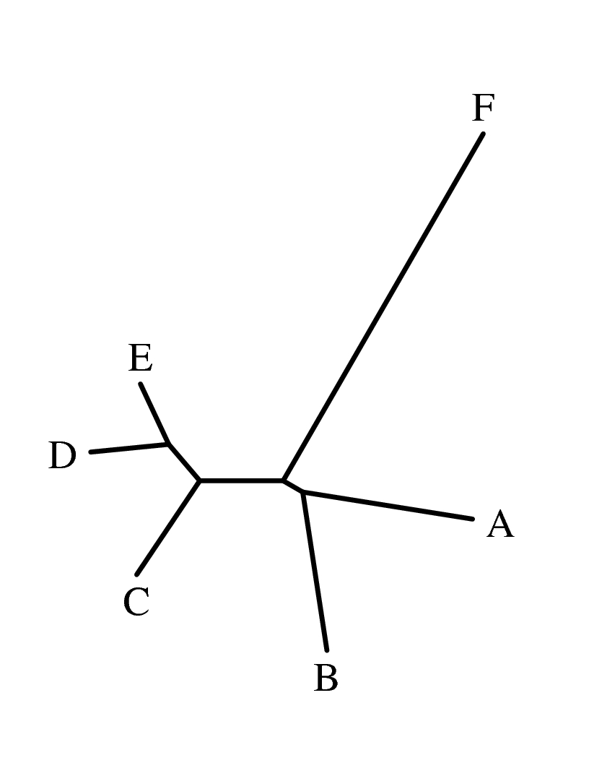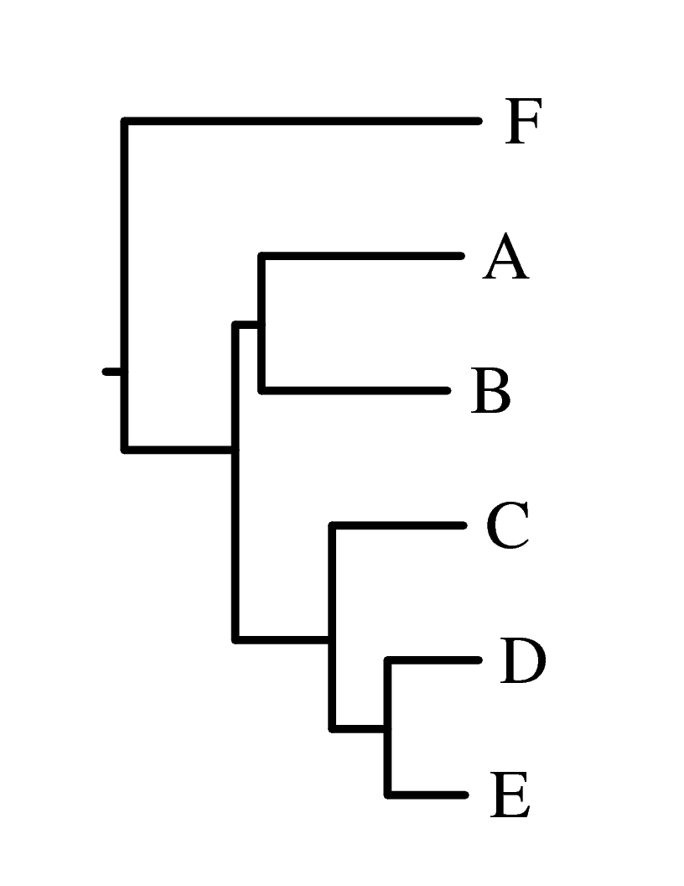

бескорневое филограмма
дерево

